Волго-Вятский колледж информатики, финансов, права, управления

Пояснительная записка курсовой работы по дисциплине

“Основы алгоритмизации и программирования”

Выполнил студент группы ИС-21:

Голомидов Егор Павлович

Преподаватель:

Блинова Светлана Дмитриевна

Киров, 2022

**Введение**

**Microsoft Visual Studio** — линейка продуктов компании Microsoft, включающих интегрированную среду разработки программного обеспечения и ряд других инструментов. Данные продукты позволяют разрабатывать как консольные приложения, так и игры, и приложения с графическим интерфейсом, в том числе с поддержкой технологии Windows Forms и т.д.

**Объектно‑ориентированное программирование (сокр. ООП)** — методология программирования, основанная на представлении программы в виде совокупности взаимодействующих объектов, каждый из которых является экземпляром определённого класса, а классы образуют иерархию наследования.

1. **Цель разработки**

Цель: воссоздать популярную игру «Кликер» которая будет предназначена для коротания времени.

1. **Постановка задачи**

Нужно воссоздать игру, с самостоятельным расчётом результата. В том числе создать свой дизайн программы. Также нужно создать кнопки старта и перезапуска игры и меню с результатами.

1. **Структура проекта**

При загрузке приложения появляется окно, в котором нужно кликать левой кнопкой мыши по красной кнопке «CLICK», когда накопится определенная сумма для апгрейда, нужно нажать на синюю копку «UPGRADE» и так далее.

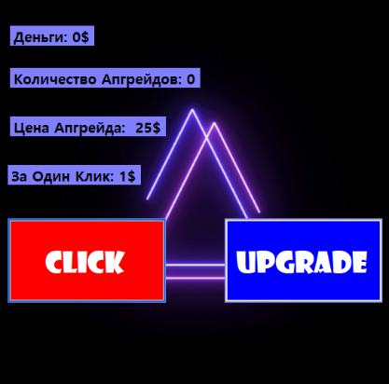

1. **Описание всех используемых объектов приложения и их свойств**

В окне на рисунке располагаются следующие элементы управления:

* Нажать (CLICK)- кнопка, нажатие по которой начисляются деньги.
* Улучшение (UPGRADE) – кнопка, нажатие по которой увеличивается заработок за один клик
* lable1, lable2, lable3, lable4 – информация по игре.

1. **Описание событий со ссылками на коды событийных и пользовательских процедур**

В приложении используется событие Click. Соответствующее событийная процедура указана в Основной код.

**Основной код**

namespace WinFormsApp4

{

public partial class Form1 : Form

{

public int money = 0;

public int multi = 1;

public int upgradecost = 25;

public int upgradecount = 0;

public Form1()

{

InitializeComponent(); // метод инициализации компонентов

}

private void button1_Click(object sender, EventArgs e)

{

money = money + multi;

label1.Text = $"Деньги: {money}$"; // добавляет количество кликов к счёту

}

private void button2_Click(object sender, EventArgs e)

{

if (money > upgradecost - 1) // отвечает за то если купленно улучшение

{

money = money - upgradecost;

label1.Text = $"Деньги: {money}$"; // добавляет количество кликов к счёту

upgradecount++;

label2.Text = $"Количество Апгрейдов: {upgradecount}"; // показывает сколько купленно улучшений

upgradecost = upgradecost * 2;

label3.Text = $"Цена Апгрейда {upgradecost}$"; // показывает сколько стоит следующее улучшение

multi++;

label4.Text = $"За Один Клик: {multi}$"; // показывает сколько начисляется валюты за один клик

} else

{

MessageBox.Show("У вас недостаточно Денег!", "Ошибка"); // показывает ошибку если не хватает денег на улучшение

}

}

}

}

**Заключение**

В ходе работы над курсовым проектом была разработана игра «Кликер». Созданная игра является одной из самых примитивных. Программирование игр - довольно сложный процесс, и самая большая сложность заключается в том, чтобы запрограммировать компьютер на различные ответные реакции на действия со стороны пользователя. Тем не менее, это довольно увлекательный процесс.